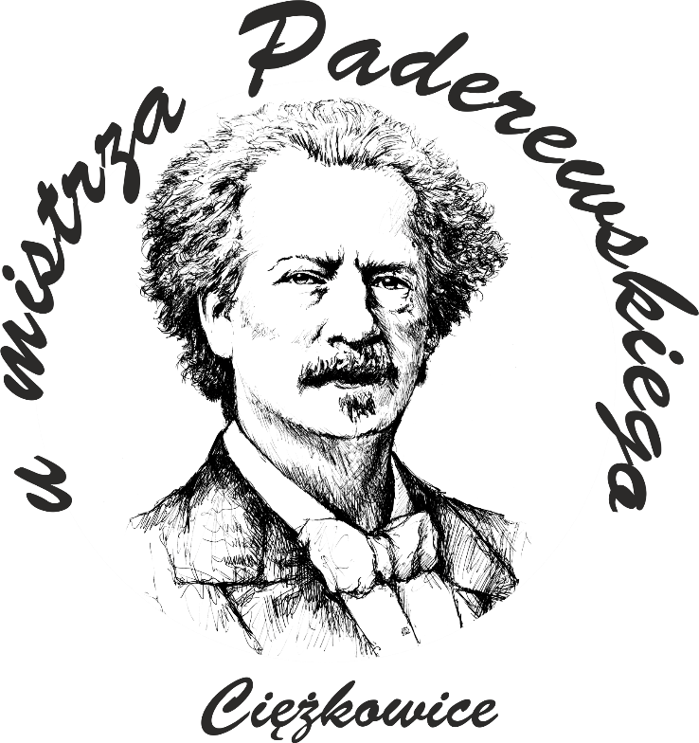
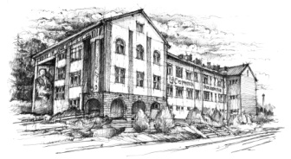

SZKOLNY ZESTAW PODRĘCZNIKÓW
NA ROK SZKOLNY 2022/2023

KLASA 4, TECHIKUM ŻYWIENIA I USŁUG GASTRONOMICZNYCH

Lp. | Przedmiot | Autorzy | Tytuł |  | Numer dopuszczenia | Wydawnictwo
1 | Język polski | Joanna Kościerzyńska, Anna Cisowska, Aleksandra Wróblewska, Małgorzata Matecka, Anna Równy, Joanna Ginter | Ponad słowami. Podręcznik do języka polskiego 3 część 1 i 2. |  | 1014/5/2021  1014/6/2021 | Nowa Era
2 | Język angielski | Helen Casey, Joanna Szuwart  Dorota Borkowska, Rachel Evans, Alastair Lane, Chris Speck, Joanna Szuwart, Nick Thorner, Brigit Viney, Catherine Zgouras | Vision 3.  Oxford Repetytorium Maturzysty.  Poziom podstawowy i rozszerzony. |  | 986/3/2019  1135/2022 | Oxford  Oxford
3 | Język niemiecki | Beata Jaroszewicz, Jan Szurmant, Anna Wojdat- Niklewska | Perfekt 2. Podręcznik. Język niemiecki dla liceów i techników.  Perfekt 3.  Podręcznik. Język niemiecki dla liceów i techników. |  | 942/2/2019  942/3/2019 | Pearson
4 | Historia | Jarosław Kłaczkow, Stanisław Roszak | Poznać przeszłość 4. Podręcznik do historii dla liceum ogólnokształcącego i technikum. Zakres podstawowy. |  | W trakcie procedury dopuszczenia | Nowa Era
5 | Wiedza o społeczeństwie | Arkadiusz Janicki, Justyna Kięczkowska, Mariusz Menz | W centrum uwagi 1. Podręcznik do wiedzy o społeczeństwie dla liceum ogólnokształcącego i technikum. Zakres podstawowy. |  | 1034/1/2019 | Nowa Era
6 | Geografia | Czesław Adamiak, Anna Dubownik, Marcin Świtoniak, Marcin Nowak, Barbara Szyda | Oblicza geografii 3. Podręcznik dla licem ogólnokształcącego i technikum. Zakres podstawowy. |  | 983/3/2021 | Nowa Era
7 | Biologia | Jolanta Holeczek | Biologia na czasie 3. Podręcznik do liceum ogólnokształcącego i technikum. Zakres podstawowy. |  | 1006/3/2021 | Nowa Era
8 | Fizyka | Marcin Braun, Weronika Śliwa | Odkryć fizykę 1. Podręcznik do liceum ogólnokształcącego i technikum. Zakres podstawowy. |  | 1001/3/2021 | Nowa Era
9 | Matematyka | Marcin Kurczab, Elżbieta Kurczab, Elżbieta Świda | Matematyka. Klasa 2. Podręcznik do liceów i techników. Zakres podstawowy.  Matematyka. Klasa 3. Podręcznik do liceów i techników. Zakres podstawowy. |  | 972/2/2020  972/3/2021 | Oficyna Edukacyjna Krzysztof Pazdro
10 | Wychowanie fizyczne | ---------------------------- | Brak podręcznika dla ucznia. |  | ---------------- | --------------
Przedmiot w zakresie rozszerzonym
11 | Chemia | Maria Litwin, Szarota Styka-Wlazło, Joanna Szymońska | To jest chemia 2. Chemia organiczna. Podręcznik dla liceum ogólnokształcącego i technikum. Zakres rozszerzony. |  | 991/2/2020 | Nowa Era
Kształcenie teoretyczne
12 | Podstawy żywienia człowieka | Beata Przygoda, Hanna Kuchnarowicz, Irena Nadolna. Beata Sińska, Halina Turlejska |  | Organizacja żywienia i usług gastronomicznych cz. 1, cz. 2 | ---------------- | WSiP
13 | Rozliczanie usług gastronomicznych | Beata Przygoda, Hanna Kuchnarowicz, Irena Nadolna, Beata Sińska, Halina Turlejska |  | Organizacja żywienia i usług gastronomicznych, cz. 2 | ---------------- | WSiP
14 | Usługi gastronomiczne | Renata Szajna, Danuta Ławniczak |  | Usługi gastronomiczne. | ---------------- | WSiP
15 | Język angielski zawodowy | Virginia Evans, Jenny Dooley, Ryan Hayley |  | Career Paths: Cooking | ---------------- | Express Publishing
Kształcenie praktyczne
16 | Pracownia planowania żywienia | Joanna Duda, Sebastian Krzywda |  | Pracownia organizacji żywienia. | ---------------- | WSiP
17 | Prowadzenie usług gastronomicznych | Renata Szajna, Danuta Ławniczak |  | Usługi gastronomiczne. | ---------------- | WSiP
Inne
18 | Religia / Etyka | ks. Robert Strus, ks. Wiesław Galant |  | Świadczę o Jezusie wobec drugiego człowieka. | AZ-63-01/10-LU-1/15 | Gaudium
19 | Wychowanie do życia w rodzinie | ---------------------------- |  | Brak podręcznika dla ucznia. | ---------------- | --------------
20 | Doradztwo zawodowe | ---------------------------- |  | Brak podręcznika dla ucznia. | ---------------- | --------------
21 | Koło gastronomiczne | ---------------------------- |  | Brak podręcznika dla ucznia. | ---------------- | --------------

